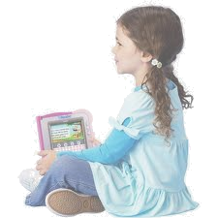
Правильна ли правильная раскраска?
К сожалению, множество современных раскрасок составляется без учёта возрастных интересов и возможностей детей. Но их много и они разные, что впору заблудиться. Зачастую раскраски для самых маленьких перегружены деталями, усложнены до неузнаваемости и не очень привлекательны. Они не поддерживают интерес к рисованию и не дают толчок к самостоятельному творчеству.
Как же определить, насколько хороша раскраска и подходит ли она для вашего малыша?
Вот вам простой «тест», который поможет сделать правильный вывод.
- все изображения в раскраске крупные, без мелких деталей.
- широкая контурная линия(2-4мм) скроет естественные погрешности неумелой руки малыша.
- образы в раскраске конкретны и легко узнаваемы.
- изображения стилизованы настолько, что движения руки ребёнка легко повторяют силуэт.
- все картинки симпатичные, добрые, интересные.
- каждый рисунок ребёнок может дополнить по своему желанию.
- раскраски вызывают яркую эмоциональную реакцию и приглашают к рисованию.

